基于FPGA的钢丝绳漏磁无损检测系统设计
来源：21IC
摘要：提出一种以现场可编程门阵列(FPGA)为硬件核心的钢丝绳漏磁无损检测系统设计方案，设计了外围电路并对嵌入式IP软核进行了配置，利用C语言和VHDL硬件描述语言编写了检测系统软件程序。实验表明该系统具有功耗低、运算能力强、精度高、便于携带等优点。
关键词：现场可编程门阵列；漏磁；嵌入式；IP软核
漏磁检测技术是一种重要的无损检测方法。主要应用于工业，如输油气管路、储油罐底板、钢丝绳、钢板、钢管等铁磁性材料的检测，包括表面和近表面的腐蚀、裂纹、气孔、凹坑、夹杂等缺陷的检测，也可用于铁磁性材料的测厚。
漏磁检测均需在设备现场进行，因此对于检测设备的体积、重量、精度等参数均有较高要求。文中提出一种基于现场可编程门阵列(FPG A，Field Programmable Gate Array)的漏磁无损检测系统，该系统采用FPGA为硬件核心，依靠FPGA的快速运算能力，减少检测时间，提高检测精度，并且FPGA功耗较低，有利于设备小型化，使之能够实现在线检测的要求。
1 系统工作原理与硬件设计
系统通过励磁装置对被测钢丝绳进行磁化，利用聚磁回路加强漏磁场强度，磁敏传感器探测漏磁信号；由数据处理模块实现抑制噪声，增大微弱信号幅度，并通过对采集信号进行相关运算，提取有用信号，根据信号中包含的有效信息，判断出钢丝绳的损坏程度；同时可由数据输出模块显示、存储并传输所需信息。本系统硬件电路设计包括外围硬件电路搭接和嵌入式软核的配置两大部分。系统外观如图1所示。
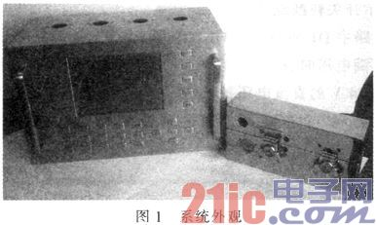
1．1 总体硬件电路设计
系统采用的FPGA芯片是altera公司出品的CycloneⅡ系列的EP2C35。基本硬件电路组成主要包括信号预处理电路、位置编码器、A／D采集转换电路、FPGA系统、存储器及USB电路、人机接口电路。系统结构如图2所示。
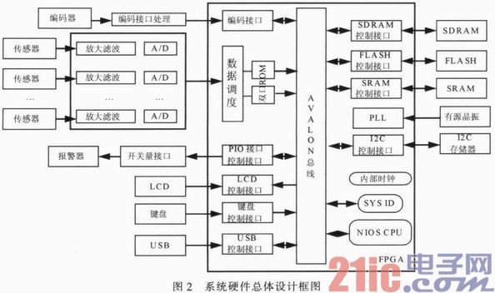
1．2 数据预处理电路
钢丝绳工作现场环境恶劣，检测系统会受到多种干扰的影响，并且漏磁信号极其微弱。为了获取较理想的漏磁信号，设计中采用多路检测探头采集信号，并经过放大滤波、A／D转换、FIR数字滤波预处理阶段。信号处理流程如图3所示。
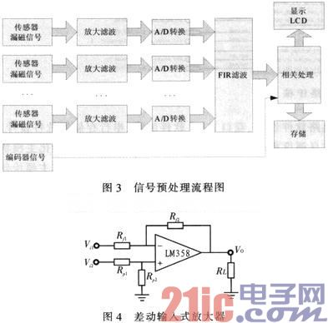
放大电路选用集成运放LM358差动输入方式，模拟滤波电路采用带通滤波方式。其应用电路如图4所示。
FIR数字滤波器用过配置NIOS IP软核实现其功能。设计中使用Matlab软件中的FDATOOL工具和Quartus软件中的FIR Megacore工具共同完成FIR滤波器的配置。首先使用FDATOOL工具进行FIR滤波器设置，完成滤波器参数配置，并通过仿真验证滤波器性能。仿真合格后，将设置好的滤波器参数通过FIR Megacore导入Quartus软件，根据导入的滤波器参数完成FRI滤波器的配置，并生成IP软核。
1．3 A／D采集转换电路
A／D采集转换电路是系统信号的唯一来源，直接关系到对所测钢丝绳问题的判断。经测试，系统采用AD9220芯片。为减小电源及外部电磁干扰(EMI)对输入信号的影响，设计中采用差分输入方式。系统中采用了ADI公司生产的AD8138差分转换芯片。当驱动差分时，AD工作在最好的状态，信号失真较小。其应用电路如图5所示。
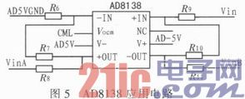
差分转换芯片AD8138的正输出和负输出(VinA和VinB)均通过阻值为49．9 Ω的电阻(图中为R8和R11)连接到AD9220的差分输入端，其作用是减小AD9220前端转换电容的影响。为避免AD8138自激，必须保证AD8138差分正输出和负输出匹配，即两边的电阻值大致相等。设计中AD92 20采用单电源+5 V供电，而AD9220的CML管脚输出电压为电源电压的一半。通过连接AD9920CML端和AD8138共模端，可为AD8138共模端(图中为端)提供2．5 V电压。AD9220应用电路如图6所示。
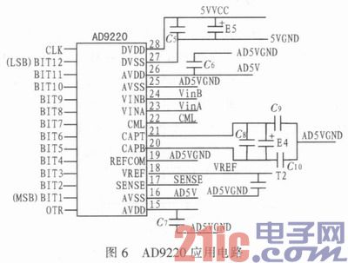

基于FPGA的钢丝绳漏磁无损检测系统设计
1．4 嵌入式软核的配置
利用FPGA强大的运算能力，设计中采用基于嵌入IP软核的SOPC系统，只需在SOPC Builder开发工具中分别配置SRAM、SDRAM、FLASH、串行通信接口、USB接口等器件，即可实现相应功能。
通过对各部分软核配置，搭建系统电路如图7所示。
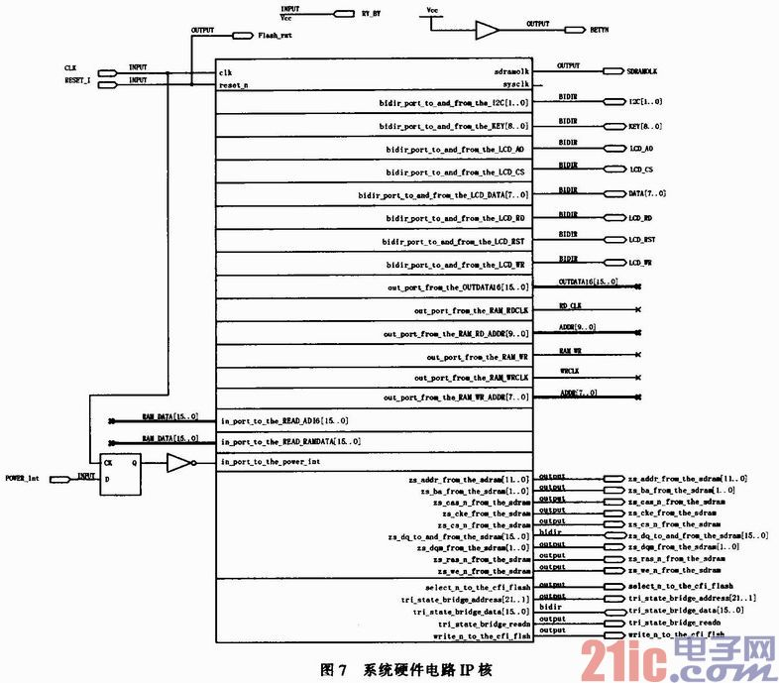
经编译无误后，用QuartusⅡ软件将系统IP核烧写入芯片中，完成系统硬件设计。
2 系统软件设计
系统软件分为时间调度、应用层数据、界面管理程序、采集调度程序4部分。时间调度在设置软核建立简单的中断方式，时间为50 ms，为系统提供时间调度资源；应用层数据是原始数据的采集；界面管理程序包括显示程序，键盘处理程序，基本绘图等程序；采集调度程序主要实现采集信号的数据调度以及异常情况的报警。系统软件结构如图8所示。
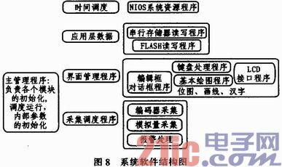
在QuartusII软件开发平台上采用混合编辑的方法完成VHDL硬件语言程序设计。包括编码器初始化、A／D采集转换电路软件设计、双口RAM软件编程、串行存储器软件设计、信息调度模块的软件设计。使用C语言完成初始化主模块init_app和菜单主模块lcd_main的编写。其中菜单主模块包含了管理主模块和更新维护主模块。管理主模块由曲线及瞬时值显示功能模块、报警功能模块、信息调度功能模块和SD卡存储功能模块构成。更新维护主模块包含更新维护程序，并完成参数配置功能。
3 实验结果及分析
对该系统性能进行实验，通过系统调校，设置检测阈值，超出阈值的信号峰值即可认定钢丝绳有破损。实验结果如图9所示。
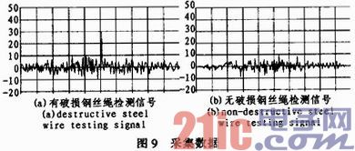
4 结束语
通过实验室和现场测试，该系统均能满足使用要求。在检测精度及检测速度方面均有较大提高，这得益于FPGA系统强大的运算能力。通过对相关检测参数的现场修改，可满足多种不同规格钢丝绳的在线无损检测，极大提高了工作现场的安全指标。

